Nombre de Asignatura: Lenguaje y Comunicación
Nombre de la Unidad: Mi Lectura es mi aprendizaje.
Fecha: Semana del Lunes 30 de marzo al Domingo 5 de abril.
- Texto del Estudiante
Páginas del libro | Actividad
14 a la 19 | Lectura cuento “El niño más bueno del mundo y su gato Estropajo”
20 | Responder en el cuaderno actividades 2, 3 y 4.
21 | NO SE REALIZA.
22 | Actividad realizarla en compañía de un familiar.
23 | Imaginar y responder en voz alta.  Escucha el cuento en el enlace: https://bit.ly/2Scz02S  http://www.recursostic.cl/lic19/u1_gato
24 | Conversar con algún familiar y responder en voz alta actividades 1 y 2.
25 | Comentar preguntas en voz alta.

- Cuaderno de Actividades
Páginas del libro | Actividad
14 | Junto con un familiar contar la historia en voz alta siguiendo la secuencia de imágenes.
15 | Responder en el cuaderno de actividades.
16 | Responder en el cuaderno de actividades.
17 | Responder en el cuaderno de actividades.
18 | Responder en el cuaderno de actividades.
19 | Responder en el cuaderno de actividades, actividad 2 y 3 (4 no se realiza)
20 | Responder en el cuaderno de actividades.
21 | Responder en el cuaderno de actividades actividad 2. (3 y 4 no se realiza)
22 | Leer los avisos y conversar con un familiar la actividad de la letra a.
23 | Responder en el cuaderno de actividades, letra b. Pública tu aviso se escribe en el cuaderno.
24 | Responder en el cuaderno de actividades.
25 | Responder en el cuaderno de actividades.

Objetivo: Identificar el orden de las vocales y consonantes en el abecedario.
Importante: Antes de realizar la guía observar el siguiente video: https://www.youtube.com/watch?v=IlJ9tIjjCYQ

El ABECEDARIO: las Letras, Sílabas, Vocales y Consonantes | Videos Educativos para Niños
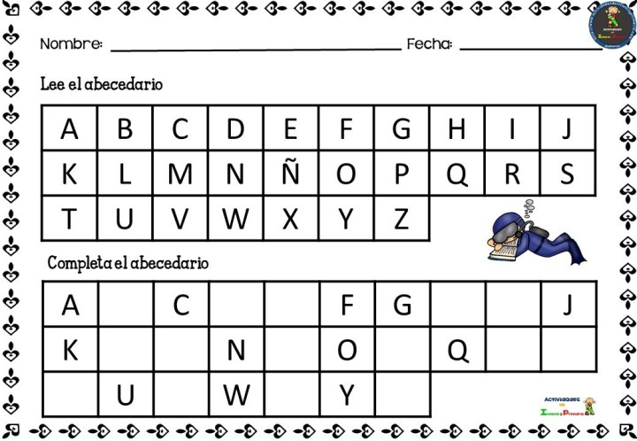

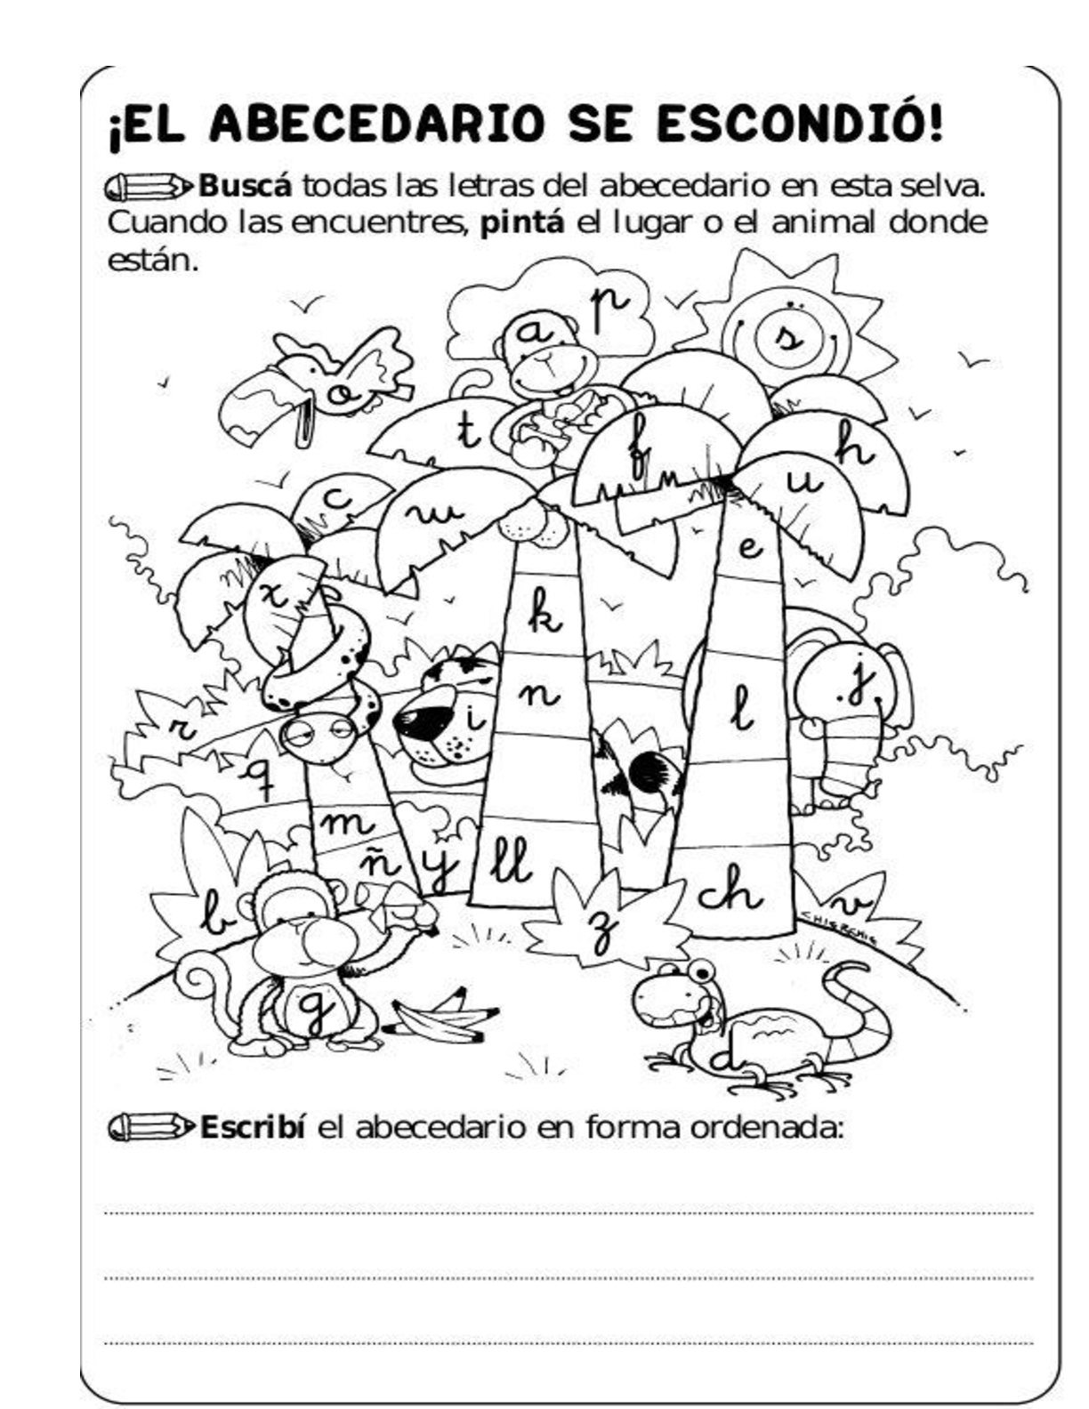

El Adjetivo Calificativo

Objetivo: Reconocer Adjetivos Calificativos en imágenes, oraciones y textos.

Observa la imagen y luego, responde:

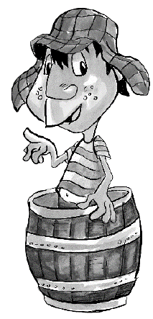
- ¿Cómo se llama el personaje que observas?

____________________________________

- ¿Cómo es?

____________________________________

- Menciona dos características de este personaje.

• ____________________________________

____________________________________

• ____________________________________

____________________________________

El adjetivo calificativo es la palabra que acompaña al sustantivo y le añade alguna cualidad que lo hace distinto a los demás.

Ejemplos:

- Manzana verde - Payaso gracioso

¡Aplica lo aprendido!

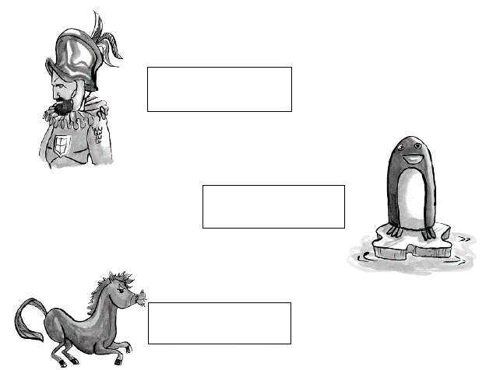
1. Escribe un adjetivo calificativo para cada sustantivo:

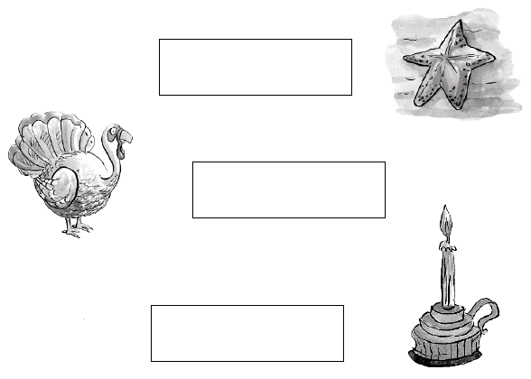

2. Encuentra los adjetivos calificativos y enciérralos:
Ángel - comer - gracioso - gigante - tierra
acertijo - madera - inteligente - castor - molesto
alegre - caminar - moneda - libro - verde

3. Escribe los adjetivos calificativos que encontraste:

- ______________________________
- ______________________________
- ______________________________
- ______________________________
- ______________________________
- ______________________________

4. Escribe los sustantivos adecuados para los siguientes adjetivos:

- _________________ delicada.

- _________________ hermosa.

- _________________ gordo.

- Brillante _________________.

- pequeña _________________.

5. Completa el texto con adjetivos calificativos.

El viajero entra en el (__________________________) comedor, una habitación (_________________) con el techo muy (_________________). Decoran los muros media docena de cuadros con pajaritos (_________________) y (_________________). A la mesa sirve la nana (_________________). Tiene los ojos (_________________) y (_________________) la boca (_________________), la nariz (_________________) y los dientes (_________________). La nana de esta casa es (_________________) y (_________________), siempre habla, sonríe y está atenta a lo que le pide el viajero.

